MEDIENINFORMATION

Würth Elektronik stellt Dual-Wire-ICLEDs vor
Gut zu integrieren, schnell in der Reaktion
Waldenburg, 8. Januar 2025 – Würth Elektronik erweitert das Programm WL-ICLEDs – RGB-LEDs mit integriertem Controller (IC) – um Dual-Wire-ICLEDs. Die Bauelemente sind als Pixel ansteuerbar und umfassen eine rote, grüne und blaue LED sowie einen vorprogrammierten IC in einem Gehäuse. Sie erlauben eine bis zu 13-mal schnellere Datenübertragung im Vergleich zu Single-Wire-ICLEDs. Die Dual-Wire-ICLEDs bieten eine präzise Steuerung in LED-Anwendungen, die eine individuelle Farb- und Helligkeitssteuerung erfordern, und vereinfachen so den Verdrahtungsaufwand erheblich. Ein integrierter Schlafmodus macht sie noch energiesparender.
Die intelligenten LEDs sind in der Pixelfarbe individuell im vollen RGB-Spektrum ansteuerbar sowie mit Helligkeiten von 0 bis 100 Prozent digital dimmbar – und das mit schnellen PWM-Raten von 20 kHz. Das macht sie ideal für Hochgeschwindigkeitsanimationen und Displays ohne Flackern. Anwendungsgebiete sind Industriedisplays und HMI-Systeme, vollfarbige Matrixdisplays, Signalsteuerungssysteme, smarte, dekorative Beleuchtungslösungen oder Gaming-Peripheriegeräte.
Die Dual-Wire-ICLEDs von Würth Elektronik erlauben nicht nur eine präzise Steuerung von LEDs, sondern bieten auch innovative Funktionen wie einen integrierten Schlafmodus, der die Stromaufnahme auf etwa 1 µA pro ICLED reduziert, wenn diese nicht im Betrieb sind. Dies ermöglicht eine deutlich energieeffizientere Nutzung, insbesondere in batteriebetriebenen Systemen. Zudem ist die Taktfrequenz des Datensignals bis zu 15 MHz frei einstellbar, was eine flexible und schnelle Datenübertragung ermöglicht. Diese Kombination aus niedriger Leistungsaufnahme und hoher Anpassungsfähigkeit macht die Dual-Wire-ICLEDs besonders attraktiv für moderne Smart-Lighting-Anwendungen.
Die Dual-Wire-ICLEDs unterstützen Daisy Chaining mehrerer LEDs in einer Kette. Sie lassen sich mit Versorgungsspannungen von 3,3 und 5,5 V_{DD} betreiben. Die in den Bauformen 1616 (1,6 × 1,6 mm) und 5050 (5,0 × 0,5 mm) erhältlichen Bauelemente weisen den in der Industrie üblichen Footprint auf und können somit ohne Layoutänderungen weniger fortschrittliche LEDs ablösen. Mit MSL3 haben sie einen idealen Feuchtigkeitsempfindlichkeitsschwellenwert. Muster können ab sofort bestellt werden.

Verfügbares Bildmaterial
Folgendes Bildmaterial steht druckfähig im Internet zum Download bereit: https://kk.htcm.de/press-releases/wuerth/
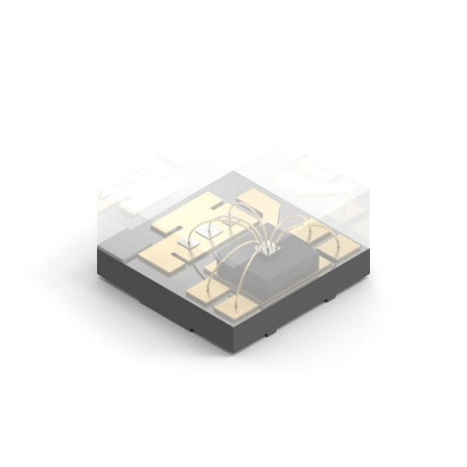Bildquelle: Würth Elektronik  Die neuen Dual-Wire-ICLEDs umfassen eine rote, grüne und blaue LED sowie einen Steuer-IC und erlauben eine bis zu 13-mal schnellere Datenübertragung im Vergleich zu Single-Wire-ICLEDs. (Baugröße 1,6 × 1,6 mm) | 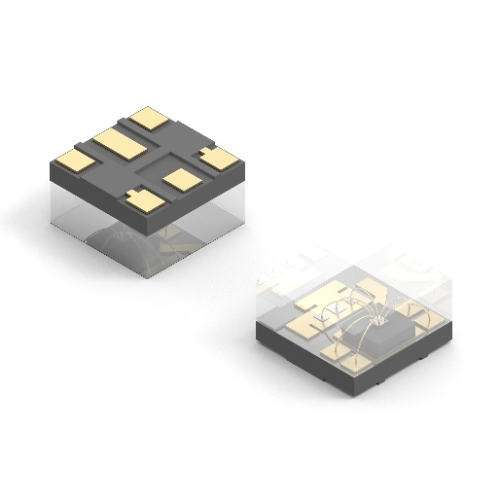Bildquelle: Würth Elektronik  Die Bauelemente weisen den in der Industrie üblichen Footprint auf.
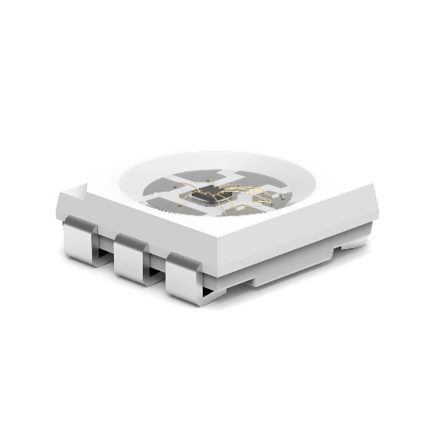Bildquelle: Würth Elektronik  Auch das Modell in der Bauform 5050 ist jetzt mit Dual Wire verfügbar. | 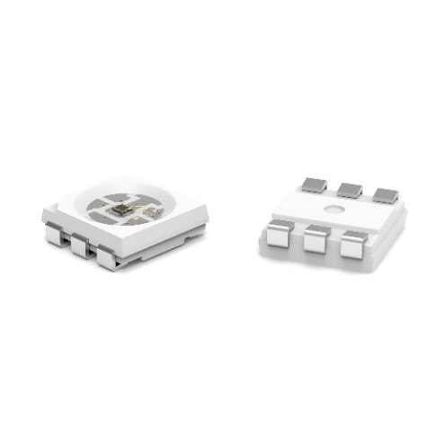Bildquelle: Würth Elektronik  Die ICLEDs der Größe 5,0 × 5,0 mm haben einen PLCC6-Footprint.

Über die Würth Elektronik eiSos Gruppe
Die Würth Elektronik eiSos Gruppe ist Hersteller elektronischer und elektromechanischer Bauelemente für die Elektronikindustrie und Technologie-Enabler für zukunftsweisende Elektroniklösungen. Würth Elektronik eiSos ist einer der größten europäischen Hersteller von passiven Bauteilen und in 50 Ländern aktiv. Fertigungsstandorte in Europa, Asien und Nordamerika versorgen die weltweit wachsende Kundenzahl.
Das Produktprogramm umfasst EMV-Komponenten, Induktivitäten, Übertrager, HF-Bauteile, Varistoren, Kondensatoren, Widerstände, Quarze, Oszillatoren, Power Module, Wireless Power Transfer, LEDs, Sensoren, Funkmodule, Steckverbinder, Stromversorgungselemente, Schalter, Taster, Verbindungstechnik, Sicherungshalter sowie Lösungen zur drahtlosen Datenübertragung. Das Portfolio wird durch kundenspezifische Lösungen abgerundet.
Die Verfügbarkeit ab Lager aller Katalogbauteile ohne Mindestbestellmenge, kostenlose Muster und umfangreicher Support durch technische Vertriebsmitarbeitende und Auswahltools prägen die einzigartige Service-Orientierung des Unternehmens.
Würth Elektronik ist Teil der Würth-Gruppe, dem Weltmarktführer in der Entwicklung, der Herstellung und dem Vertrieb von Montage- und Befestigungsmaterial, und beschäftigt 7 900 Mitarbeitende. Im Jahr 2023 erwirtschaftete die Würth Elektronik Gruppe einen Umsatz von 1,24 Milliarden Euro.
Würth Elektronik: more than you expect!
Weitere Informationen unter www.we-online.com

Weitere Informationen:  Würth Elektronik eiSos GmbH & Co. KG  Sarah Hurst  Clarita-Bernhard-Straße 9  81249 München  Telefon: +49 7942 945-5186  E-Mail: sarah.hurst@we-online.de  www.we-online.com | Pressekontakt:  HighTech communications GmbH  Brigitte Basilio  Brunhamstraße 21  81249 München  Telefon: +49 89 500778-20  E-Mail: b.basilio@htcm.de  www.htcm.de

